TÌM HIỂU VỀ CÔNG TÁC LẬP DỰ TOÁN TRONG KẾ TOÁN QUẢN TRỊ
Th.S Lê Thị Huyền Trâm

Trong kế toán quản trị, lập dự toán là một nội dung trung tâm quan trọng nhất, nó thể hiện mục tiêu, nhiệm vụ của toàn doanh nghiệp; đồng thời dự toán cũng là cơ sở để kiểm tra kiểm soát cũng như ra quyết định trong doanh nghiệp. Dự toán có thể được lập theo dự toán tĩnh và dự toán linh hoạt. Dự toán tĩnh có nhiều hạn chế nên bài viết này đề cập đến quy trình lập dự toán linh hoạt trong doanh nghiệp
Từ khóa: Kế Toán Quản Trị ,dự toán, linh hoạt , mức độ hoạt động, dự toán tĩnh

1. Sự cần thiết phải lập dự toán trong doanh nghiệp
Dự toán tổng thể doanh nghiệp là dự toán thể hiện mục tiêu của tất cả bộ phận trong doanh nghiệp. Đó là tính toán dự kiến, phối hợp một cách chi tiết và toàn diện nguồn lực, cách huy động và sử dụng nguồn lực để thực hiện một khối lượng công việc nhất định bằng hệ thống các chỉ tiêu về số lượng và giá trị.
Dự toán cũng là một loại kế hoạch nhằm liên kết các mục tiêu cụ thể, chỉ rõ các tài nguyên phải sử dụng, đồng thời dự tính kết quả thực hiện trên cơ sở các kỹ thuật dự báo nên dự toán có những ‎vai trò sau:
- Dự toán sẽ cung cấp cho nhà quản lý các mục tiêu hoạt động thực tiễn, trên cơ sở đó kết quả thực tế sẽ được so sánh và đánh giá
- Dự toán là cơ sở để nhà quản lý tổ chức thực hiện nhiệm vụ của doanh nghiệp, là phương tiện để phối hợp các bộ phận trong doanh nghiệp và giúp các nhà quản lý biết rõ cách thức các hoạt động trong doanh nghiệp đan kết với nhau.
- Dự toán là phương thức truyền thông để các nhà quản lý trao đổi các vấn đề liên quan đến mục tiêu, quan điểm và kết quả đạt được.
2. Nội dung lập dự toán trong doanh nghiệp
Doanh nghiệp có thể được lập theo dự toán tĩnh hoặc dự toán linh hoạt
- Dự toán tĩnh : là dự toán được lập dựa trên một mức hoạt động cụ thể.
Hạn chế của dự toán tĩnh là nó không phù hợp với việc phân tích và kiểm soát chi phí, nhất là chi phí sản xuất chung, bởi vì mức hoạt động thực tế thường có sự khác biệt so với mức hoạt động kế hoạch. Nếu căn cứ vào đó để kiểm soát chi phí thì sẽ dẫn đến những quyết định sai lầm. Chính vì vậy, cần xây dựng một loại dự toán có thể đáp ứng được yêu cầu phân tích trong trường hợp mức hoạt động thực tế khác với mức hoạt động dự toán, đó chính là dự toán linh hoạt.
- Dự toán linh hoạt: là dự toán không phải chỉ xét trên một mức độ hoạt động mà nó được xây dựng dựa trên một phạm vi hoạt động thay vì một mức hoạt động như dự toán tĩnh.
Dự toán linh hoạt khác với dự toán tĩnh ở hai điểm cơ bản. Thứ nhất, dự toán linh hoạt không dựa trên một mức hoạt động mà dựa trên một phạm vi hoạt động. Thứ hai là kết quả thực hiện không phải so sánh với số liệu dự toán ở kế hoạch. Nếu mức hoạt động thực tế khác với mức hoạt động dự toán, nhà quản trị phải lập một dự toán mới ở mức hoạt động thực tế để so sánh với kết quả thực hiện. Sau đây là trình tự lập dự toán linh hoạt
Do hoạt động của doanh nghiệp thường đa dạng và phức tạp nhất nên trình tự xây dựng dự toán tổng thể ở doanh nghiệp sản xuất được xem xét. Trình tự chung được thể hiện qua sơ đồ sau:
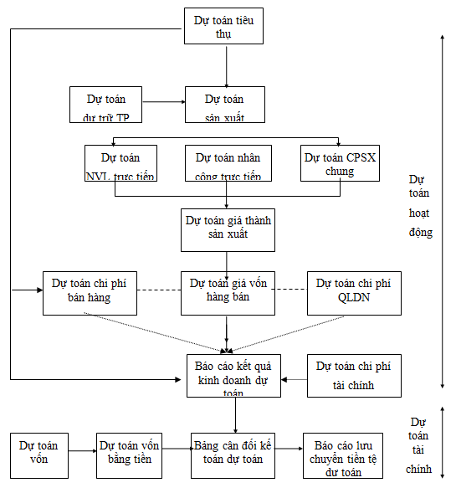
Dự toán phải được xây dựng cho toàn doanh nghiệp và cho từng bộ phận trong doanh nghiệp bởi vì dự toán thể hiện mục tiêu của tất cả các bộ phận trong doanh nghiệp, như bán hàng, sản xuất, nghiên cứu, marketing, dịch vụ khách hàng, tài chính ... Dự toán tổng thể định lượng kỳ vọng của nhà quản lý về thu nhập, các luồng tiền và vị trí tài chính trong tương lai. Dự toán tổng thể bao gồm hai phần chính: dự toán hoạt động và dự toán tài chính. Dự toán hoạt động là dự toán phản ánh mức thu nhập và chi phí đòi hỏi để đạt mục tiêu lợi nhuận. Dự toán tài chính là dự toán phản ánh tình hình tài chính theo dự kiến và cách thức tài trợ cần thiết cho các hoạt động đã lên dự toán. Mỗi loại dự toán trên lại bao gồm nhiều dự toán bộ phận có liên quan chặt chẽ với nhau như đã trình bày ở sơ đồ trên.

3. Kết luận
Dự toán doanh nghiệp là chức năng không thể thiếu được đối với các nhà quản lý hoạt động trong môi trường cạnh tranh ngày nay. Trong kế toán quản trị dự toán là một nội dung trung tâm quan trọng nhất, nó thể hiện mục tiêu, nhiệm vụ của doanh nghiệp , của từng bộ phận đồng thời dự toán cũng là cơ sở để kiểm tra kiểm soát cũng như ra quyết định trong doanh nghiệp.

Tài liệu tham khảo:
1. Bộ Tài chính (2006), Thông tư 53/2006/TT-BTC hướng dẫn áp dụng kế toán quản trị trong các DN;
2. PGS.TS Trương Bá Thanh(2009), Giáo trình Kế toán quản trị
3. http://voer.edu.vn/m/du-toan-tong-the-doanh-nghiep-master-budget/b9388aeb
4. Các website: www.mof.gov.vn; www.vcci.com.vn.

